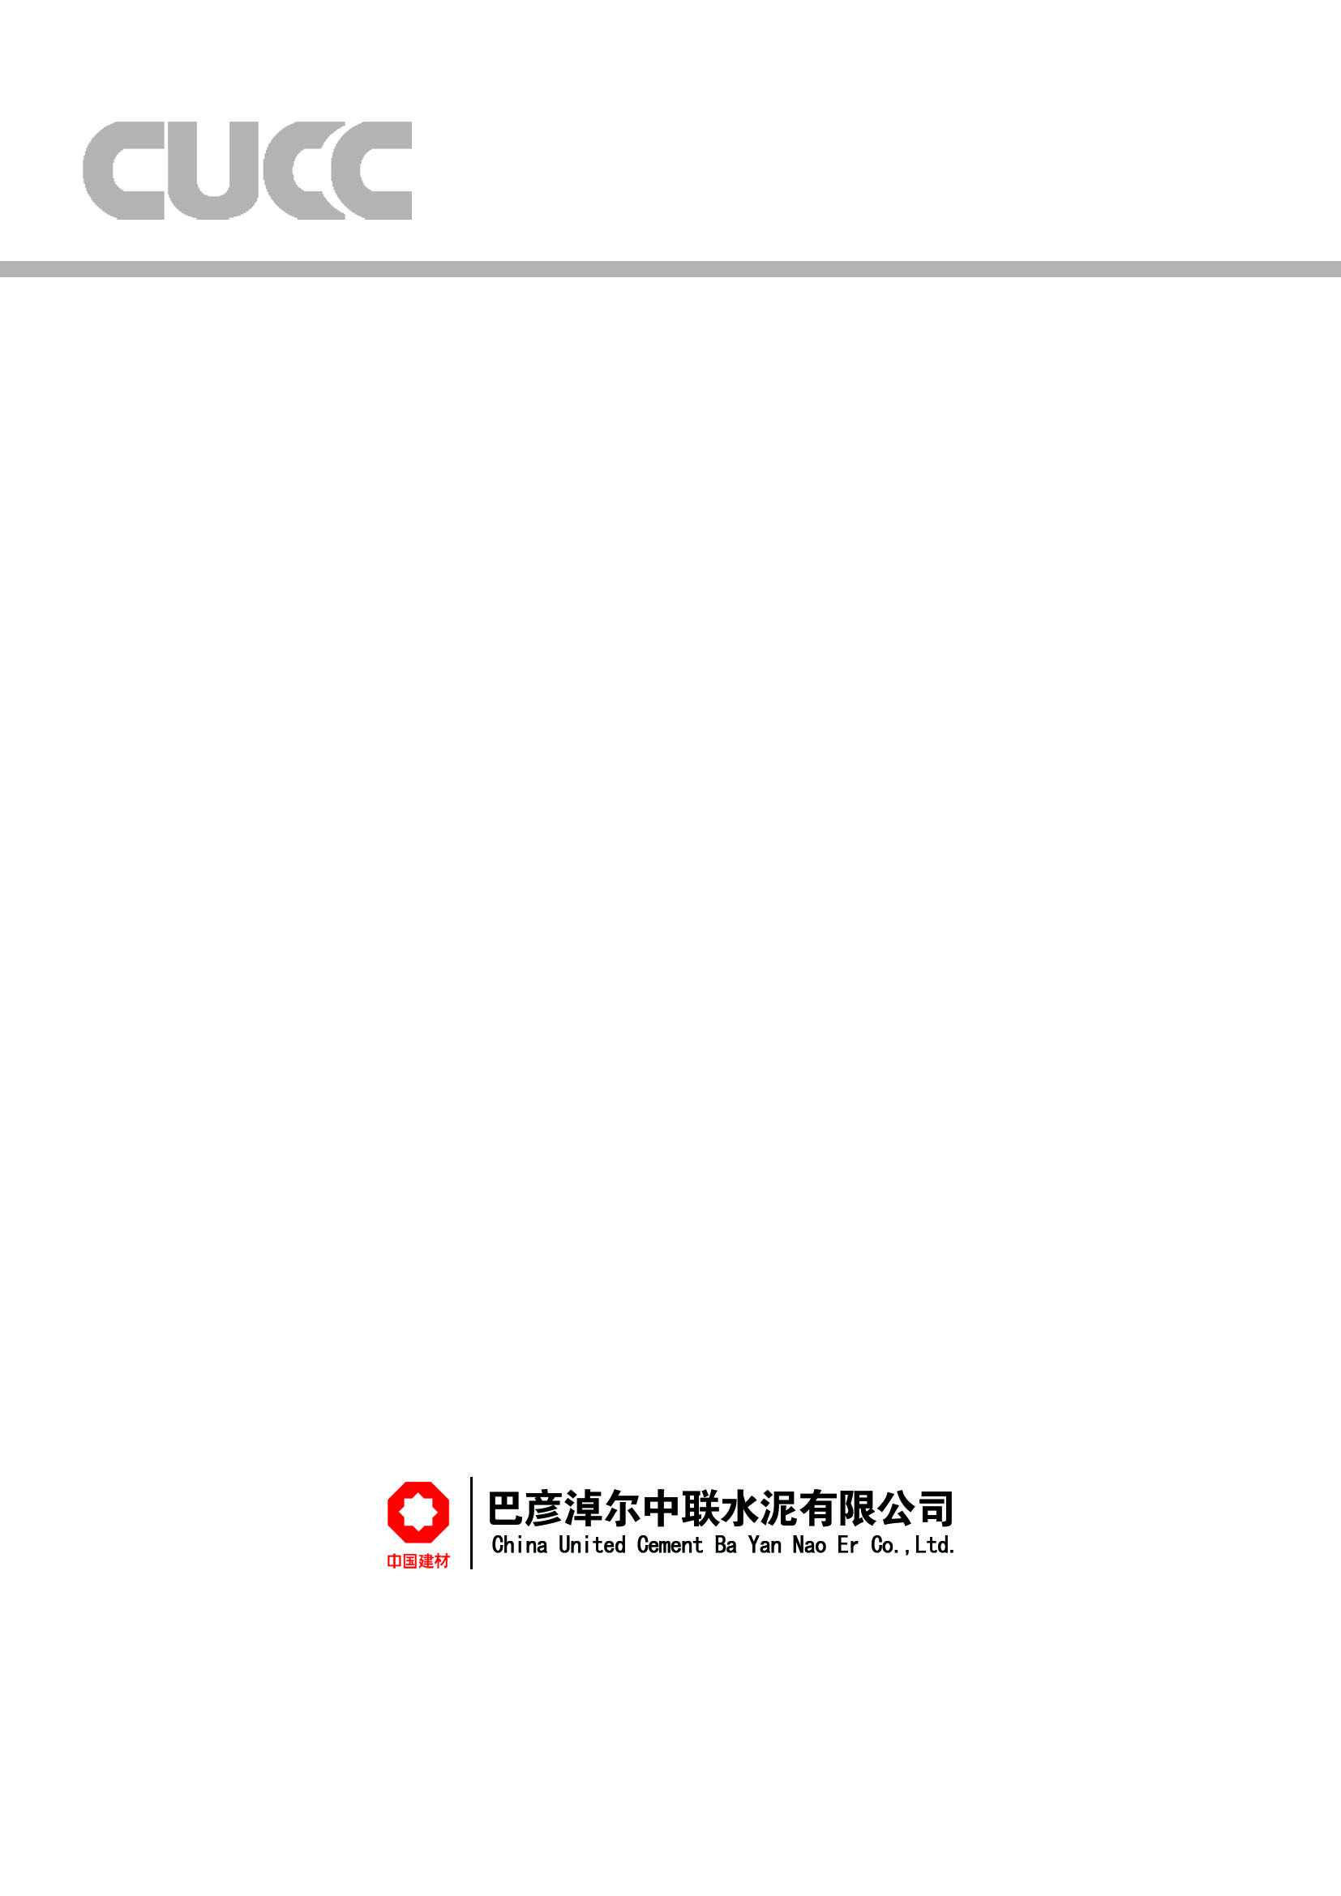

2012年安全生产标准化自评报告

二零一二年八月二十三日
巴彦淖尔中联水泥有限公司
2012年安全生产标准化自评报告
- 会议时间：2012年8月23日
- 会议地点：办公楼会议室
- 会议主持：菅海祥
- 与会人员：
侯志达 王建忠 杨润福 高福栓 许月军 强 强 吕亮亮
郭劲涛 梁殿涛 刘瑞庭 郑 磊 马 华 刘福寿 陈 忠
刘 伟 李俊勇 范志彬 王建伟 张桂军 任乃赓 余 良
秦福霞 段立新
- 安全生产标准化完成情况
巴彦淖尔中联水泥有限公司（以下简称“巴彦淖尔中联”）作为中国建材集团水泥业务板块—中国联合水泥集团有限公司旗下核心企业，其前身内蒙古同达建材有限责任公司，始建于1997年，公司现有日产4500吨新型干法水泥熟料生产线一条，配套建有纯低温余热发电系统，形成了年产优质水泥熟料180余万吨，发电9000千瓦时的产能规模，公司在2011年顺利通过GB/T 19000质量体系、GB/T 24001环境管理体系、GB/T 28001职业健康安全三项体系认证。
作为水泥制造企业，安全是企业核心价值的体现，是做好一切工作的基础。切实抓好安全管理工作符合国家政策的要求，有利于保障企业和员工生命财产的安全，对于促进企业健康、稳定、和谐发展起着举足轻重的作用。
巴彦淖尔中联自2011年建立职业健康安全管理体系以来，职业健康安全管理逐步趋于规范化。公司先后成立了安全管理委员会和安全管理办公室，负责全公司的安全管理工作，构筑了安全管理委员会领导，安全管理办公室实施，各单位参与的安全管理组织体系。同时，公司不断加强安全投入，从“软件”和“硬件”多方面、多层次的改善公司的安全管理环境，提高公司的安全管理水平，并积极加强与上级安全主管部门在职业病防治、隐患治理和安全应急等方面的协同。
为进一步规范公司安全管理，提升企业安全管理水平，2011年10月，公司全面开展安全标准化示范企业创建工作，将安全标准化创建与公司职业健康安全管理体系进行有机融合，逐步构筑包括：安全管理方针、目标指标管理方案、安全管理运行控制程序以及涵盖：安全管理制度、应急预案、安全风险识别、现场安全标识、外包方管理在内的四层级安全标准化管理框架，形成了一套完整的安全标准化管理模式。
根据安监总管四[2011]55号《水泥企业安全生产标准化评定标准》及公司《安全生产标准化绩效评定制度》要求，公司组织召开安全生产标准化自评首次会议，成立了由安全分管领导菅海祥为组长的安全生产标准化绩效评定小组。评定小组根据《水泥企业安全生产标准化评定标准》的有关要求，针对本公司实际情况，采用资料核对、抽查考核和现场查证的方法严肃、认真地进行考评，现将自评结果汇报如下：
- 安全生产目标
- 目标
公司建立了《安全生产目标管理制度》，并经总经理审核后以文件形式发放。制度明确了目标与指标的制定、分解、实施、考核等环节内容及相应环节的责任部门或责任人相应责任。根据该制度要求，公司制定了《2012年安全生产工作计划》，并在计划中明确了2012年度安全生产控制目标与指标。
- 监测与考核
公司根据各部门在安全生产中的职能，将年度安全生产目标分解落实到各基层单位和职能部门，并制定了实施计划和考核办法。各基层单位根据公司制定的安全生产目标，结合自身实际，制定了本单位安全目标分解落实方案，将目标分解落实到了班组、员工。公司安全管理办公室根据各单位安全目标完成情况，每月对各车间进行考核，考核记录资料齐全，符合安全标准化工作要求。公司每季度发布一次安全工作计划，每半年进行一次安全生产目标完成情况评估，并有评估报告，并根据评估结果及时调整安全工作计划。
（二） 组构织机和职责
- 组织机构和人员
公司成立了安全环保办公室为专职安全管理机构，全公司共有专职安全管理人员3名，其中安全环保办公室配备主任一名，副主任一名，专职安全管理人员1名，各部门设置兼职安全管理人员，共8人。公司成立由总经理任主任、主管生产的副总经理任副主任，各单位的主要负责人任委员的公司安全生产委员会，安全生产委员会是公司安全生产最高决策机构。安全生产委员会每季度召开一次安全专题会议，协调解决公司安全生产中的重大问题。各生产（辅助）部门成立由部门负责人任组长，安全员以及工程技术人员为成员的部门安全生产领导小组。
- 职责
公司制定了安全生产责任制管理制度，明确了安全生产责任制制定、沟通、培训、评审、修订及考核等环节内容。根据公司机构调整情况，及时重新修订了安全生产责任制，明确了各级管理人员及员工的安全职责。年初公司总经理与各部门负责人、部门负责人与员工层层签订《安全生产责任书》，制订了《2012年度安全生产责任制和安全风险抵押金管理办法》，以风险抵押金承包安全责任，承担和履行安全生产职责。
（三）安全投入
1. 安全生产费用
公司一贯坚持在思想上重视安全投入，在行动上支持安全生产投入。为了保证安全生产标准化工作顺利开展，公司专门制定了《安全生产费用管理制度》，明确安全费用按不低于上年度销售额0.3%提取，专款专用，建立安全费用台账，并根据制度要求和公司安全生产实际，编制了《2012年度安全生产投入总预算》，总预算额为542万，用于完善、改造和维护安全防护设备设施、安全生产教育培训和配备劳动防护用品、安全评价、重大危险源监控、事故隐患评估和整改等方面。除此以外，公司更是拨付专项资金，用于安全标准化建设及现场治理工作。
2. 工伤保险
根据《工伤保险条例》及公司《社会保险管理制度》，公司每月为员工足额缴纳工伤保险。由于近几年公司无人身伤亡事故，暂无保险赔付资料。
（四）法律法规与安全管理制度
1. 法律法规、标准规范
公司制定了《法律法规和其他要求管理制度》，明确了识别、获取、评审、更新安全生产法律法规与其他要求的程序。各单位根据制度要求，定期更新本单位法律法规清单，并向归口部门汇总，及时将新识别的法律法规融入到安全管理制度中。
2. 规章制度及操作规程
为了保证安全生产标准化顺利开展，确保公司生产安全，由安全管理办公室牵头，会同各部门专业人员成立了专门的制度修订小组，重点对《安全生产管理制度汇编》《安全生产突发事故应急救援预案》《岗位安全操作规程汇编》等文件进行了重新整理、修订，并下发到各车间。经过整理、修订，公司现有各种规章制度45项，安全操作规程85项，综合应急救援预案1项，专项应急救援预案16项，现场处置方案12项，基本满足公司目前安全生产需要。
3. 评估及修订
公司每年召开专题会议，对安全生产法律法规、标准规范、规章制度、操作规程的执行情况和适用情况进行检查、评估，并编写《安全生产法律法规、标准规范、规章制度、操作规程的执行情况和适用情况评估报告》，并根据评估情况、安全检查反馈的问题、生产安全事故案例、绩效评定结果等，对安全生产管理规章制度和操作规程进行修订，确保其有效和适用。
4. 文件和档案管理
公司制定了建立文件和档案的管理制度，确保安全规章制度和操作规程编制、使用、评审、修订的效力，对主要安全生产资料实行档案管理但检查中发现个别技术资料不齐全
(五)教育培训
1. 教育培训管理
公司建立了培训和教育管理制度，并根据国家相关规定及时修订。确定了各类安全教育的主责部门，制定了《2012年安全培训工作计划》，定期识别安全教育培训需求，并根据计划为员工实施培训并登记建档。培训完成后，对培训效果进行评估，并根据评估结果作出改进。
2. 安全生产管理人员教育培训
为了保证主要负责人和安全生产管理人员具备与本单位所从事的生产经营活动相应的安全生产知识和管理能力，公司各级负责人及安全管理人员参加了巴彦淖尔市安监局举办的为期七天的脱产培训学习，4人顺利通过安全管理资格年度再教育，1人通过考试领取了《管理人员资格证书》。
3. 教育培训
公司始终把提高员工业务技术素质作为安全基础工作来抓，对管理人员培训坚持以安全责任制为重点，对员工培训以安全操作技能为核心，坚持环境育人，努力创建安全文化，通过对职工强化安全教育培训，使员工的自我防范意识和安全操作技能不断提高，夯实了安全基础。
公司不定期的举办各类安全知识教育培训班，受教育人员达500余人/次；安全月活动期间，安全办组织举办了现场急救培训，生产部各车间约130人参加了培训，提高了员工的现场救护能力。
根据安全生产标准化管理的需要，公司各车间分别组织进行了安全生产标准化管理框架、安全生产标准化通用管理部分以及作业过程风险评价等内容的培训。
行政人事部根据培训重点分层次、分专业编制了考试题目，并分别组织车间副主任以上管理人员、安全管理人员、各专业技术人员和岗位人员进行考试，取得了非常好的效果。
2012年5-7月份，公司各部门35名新办及到期复审电工、电焊工、司炉工参加了巴彦淖尔市安监局举办的为期7天的特种作业人员培训，顺利取得了特种作业人员操作证，确保公司特种作业人员100%持证上岗；
4. 企业安全文化建设
公司坚持把安全文化建设纳入安全生产目标管理体系，作为安全标准化的重要内容，不断提高全员安全文化素质，努力营造“我要安全、我会安全”的氛围，从根本上解决事故频发的局面。坚持开展“十个一”活动，发动广大员工积极参与和投入到安全管理工作之中，共同构筑公司安全生产屏障。
(六)生产设备设施
1. 生产设备设施建设
公司建立了新改扩工程应建立建设项目“三同时”的管理制度，4500吨熟料生产线建设项目能够做到安全设备设施与建设项目主体工程同时设计、同时施工、同时投入生产和使用，各种资料、报告齐全。
公司将厂内主要人行道与机动车道进行分离，规范了员工厂内行进路线，减少了车辆风险；同时，拟定了厂区内运输车辆的物流线路，一方面有利于规范运输车辆秩序，同时也降低了运输车辆在厂内行驶的交通风险。
2. 设备设施运行管理
作为水泥制造企业，设备危险是企业绝大部分风险的源头。有效控制设备风险是减少企业安全风险的一项重要措施。
对于破碎机、磨机、预热器、分解炉、篦冷机、回转窑、余热发电等重点设备，公司安全管理人员从设备操作、润滑、检修、维护、卫生清理、辅助设备是否齐备、运转环境等方面进行统一要求，并逐一完善，逐步实现标准化管理，从“源头”上减少了危险源，控制了设备风险，该项工作目前已基本完成。
对于厂内机动车辆、起重机械、压力容器等设备，重点关注设备的完好率、检验合格率、配套安全设施等相关内容，从细节上加强管理，逐步实现标准化、系统化。
对于变配电系统、固定式电气线路、动力照明箱（柜、板）等电气设备按照电气设计安装规范进行统一完善和改进。
电焊机、手持电动工具、工业气瓶、临时线路等设备作为水泥企业使用率非常高的器械和工器具，从操作使用、设备安全性、使用环境等方面按照标准进行整改，逐步实现标准化管理，降低了风险。
针对输送设备危险性大，且非常普及等特点，对设备外露传动部位全部安装防护罩，重点部位均安装了拉绳开关，并合理设置了过道桥等安全通过设施，符合安全标准化管理的要求。
3．新设备设施验收及旧设备设施拆除、报废
根据《设备设施管理制度》要求对新设备设施进行验收，确保使用质量合格、设计符合要求的设备设施。按规定不符合要求的设备设施进行报废或拆除。
4. 设备设施检测检验
加强特种设备设施及放射源的检查管理。加强对特种设备的维护管理，定期对起重设备、厂内车辆、锅炉等设备设施进行检查，发现问题限期整改，真正做到特种设备“三落实、二有证、一检验”。
(七)作业安全
1. 生产现场管理和生产过程控制
针对水泥企业生产过程中常见的危险作业，公司专门制定了相应的作业管理制度，实行作业许可制度，并监督各部门实施。公司将厂内主要人行道与机动车道进行分离，规范了员工厂内行进路线，减少了车辆风险；同时，拟定了厂区内运输车辆的物流线路，一方面有利于规范运输车辆秩序，同时也降低了运输车辆在厂内行驶的交通风险。
2. 作业行为管理
公司各部门组成作业过程风险评价小组，根据本部门作业活动特点，按照不同岗位和不同的管理活动，分析可能存在的危险事件，全面识别造成危险事件的危害因素；针对每项活动中的每个工作步骤的危险源进行安全风险评价，充分分析潜在的安全隐患，强化现有控制措施的同时，进一步规范辅助控制措施，确保将安全风险等级降到最低。经过近三个月的评价与讨论，按照巡检、维护、维修三类管理活动，公司各部门共完成210项作业过程安全风险评价。另外，公司还针对高空作业、电器安全等20项日常管理活动制作了通用安全标准，从细节上有效指导员工的日常行为。
3. 警示标志和安全防护
公司根据各单位的实际需求统一订做了1600余块国际标准安全标识牌，分区域、分类别进行悬挂，对于警示员工作业过程中的风险起到了非常好的促进作用；同时，在重点设备上统一张贴设备安全警示标志，有利于提醒员工时刻注意设备危险。公司在生产区域与非生产区域的交界地制作安装了两块大型安全标志牌，提醒进入生产区域的所有员工应正确穿戴和使用必须的劳动保护用品以及其他注意事项。
公司建立了对于公司重点主机设备、楼梯、护栏、设备转动部位等，各单位按照GB2893《安全色》的相关内容进行粉刷，统一了色彩，实现了标准化管理。为进一步规范公司管道管理，公司按照GB7231《工业管道的基本识别色、识别符号和安全标识》对所有管网进行统一标注，重点标明了管道中介质的流向，并利用不同的颜色对管道介质加以区分，既减少了施工过程中对地下管网的损坏，又能明显警示蒸汽及高压管道的烫伤风险。
本次检查中发现部分车间警示标识悬挂不符合国家标准。
4. 相关方管理
公司对外包商严格执行准入制度，从源头上严格对外来施工单位进行资质审查，没有安全资质证书的坚决不准进入。进入公司作业外包商必须符合公司要求：第一、外包商必须首先签订《安全管理协议书》，明确责任人，落实各方安全责任。第二、外包商必须指定专职安全负责人。第三、外包商必须制定详细的安全施工方案，准备可靠的安全措施。第四、外包商必须严格执行安全操作规程，并对劳务人员进行培训，特种作业人员做到100%持证上岗。第五、外包商必须交纳安全管理承诺保证金，强化责任管理。
公司制定并向外包商发放《外包商安全手册》，用来指导外包商厂内作业，加强外包商的安全管理和管控。同时，公司安全管理办公室会根据施工项目不同安排专人负责外包商日常安全监督检查，对违章行为严格纠正，确保公司内施工项目的安全顺利进行。
对于进入公司的外来运输人员，公司保安部负责从进门处发放临时安全帽，并指导外来运输人员正确使用。通过提供临时劳动保护用品减少外来运输人员在厂内的安全风险。
(八)隐患排查
1. 隐患排查
为全面提升公司的安全管理水平，坚决遏制重大安全事故发生，切实落实各级负责人的安全生产责任，保障员工人身安全，公司每年年初制定《安全隐患排查治理工作方案》，采取综合检查、专业检查、季节检查、节假日检查、日常检查等多种方式进行隐患排查工作，对查出的隐患，制定隐患治理方案，对隐患进行治理。隐患治理方案包括方案内容包括目标和任务、方法和措施、经费和物资、机构和人员、时限和要求等内容。使安全隐患尽快消除，使整改措施真正落到实处。
2. 预测预警
公司根据各类安全检查中发现的隐患，每月进行一次分析，查找发现公司安全生产工作中的漏洞，结合公司安全生产实际和季节特点，及时修订下一步工作的重点。
（九）危险源监控
公司制定了危险源管理制度，明确了辨识与评估的职责、方法、范围、流程、控制原则、回顾、持续改进等。每年初公司会组织各单位对所辖区域存在的危险源进行识别和评价、登记建档，并对评价出的高度危险源制定控制措施，进行重点防范，各车间负责人全面履行安全职责，严格执行公司安全管理制度，认真落实各项预防措施，加强各车间安全自查、隐患整改和员工的安全思想教育工作，针对可能发生的各类事故编写了事故预案，并适时组织演练。安全管理办公室和车间安全员每月对高度危险源进行检查，并认真填写检查记录。经公司认真检查，对照国家《危险化学品重大危险源辨识标准》，我公司无重大危险源。
(十)、职业健康
1.职业健康管理
根据国家安全生产监督管理总局令第23号《作业场所职业健康监督管理暂行规定》要求，公司建立健全了《职业健康管理制度》。公司对水泥行业存在粉尘、有毒有害气体、辐射、噪声和高温等危险源进行了识别，针对以上危害因素制定了有效防治措施，每年邀请职业卫生与职业病防治研究院对职业危害场所进行检测，并对员工进行健康查体，及时公布监测结果和查体结果并存入档案；建立了员工健康监护档案，一人一档，对患有职业禁忌症并确诊不适合原工种的，及时调离原岗位。经过全公司共同努力，2011年体检时未发现新增职业病。
2. 职业危害告知和警示
根据《安全生产法》、《职业病防治法》等法规规定，公司与员工签订合同时以《员工告知》附件形式告知从业人员工作过程中可能产生的职业危害及其后果、职业危害防护措施和待遇等（劳动合同为国家统一样式）。对员工进行经常性的安全教育，提高员工对职业病危害的认识和预防职业病的能力；在存在严重职业危害的作业岗位，在醒目位置设置符合国际标准的中英文对照的警示标志和警示说明。
3. 职业危害申报
按照上级主管部门要求，公司在中国安全生产科学研究院“作业场所职业病危害申报与备案管理系统”进行了在线申报，并于备案完毕。
（十一）应急救援
公司建立健全了应急救援指挥网络，制订并持续修订重大安全生产事故（险情）应急救援预案，并在巴彦淖尔市安全生产监督管理局备案。建立了“指挥有力、反应灵敏、行动迅速、施救有效”的应急管理队伍，做好了各种应急物资的储备，一旦发生紧急事故，各部门在领导小组的统一指挥下，快速、有效、有序地开展紧急抢救，最大限度地减少或避免财产损失。同时，每年以车间为单位定期开展应急演练工作，举行1到2次模拟工伤事故、自然灾害、火灾等有针对性的突发事故应急演练，并有公司领导参加，以演练来来对预案的科学性、合理性做出评估，并根据评估结果进行修订，既增强了员工的危机防范意识，又提高了员工避险救助的实战能力，从而构建了群策群防的应急救援体系。
（十二）事故报告、调查和处理
公司制定了事故管理制度，明确了报告、调查、统计与分析、回顾、书面报告样式和表格等内容，并以文件形式下发到各单位。近几年，公司未发生人身伤亡事故，如发生事故，公司将根据“四不放过”和“依法依规、实事求是、注重实效”原则进行处理，并在国家规定的时限内上报。为了预防各类事故，公司组织各车间对其他企业发生的事故进行了回顾，并采取相应措施杜绝类似事故发生。
（十三）绩效评定和持续改进
公司制定了《安全生产标准化绩效评定管理制度》，明确对安全生产目标完成情况、现场安全状况与标准化条款的符合情况及安全管理实施计划落实情况的测量评估方法、组织、周期、过程、报告与分析等要求。
六．评估结论
经过以上评估，我们发现公司安全生产标准化系统运行基本良好，有力的促进了公司安全生产工作，极大地改善了公司安全生产形势。但是系统运行过程中仍发现部分问题和缺陷。由于我公司加入中联集团时间短，融入中联安全文化较慢，在安全标准化推进工作中同样较缓慢，但通过中联集团领导的重视，运营区领导的关心，我公司领导在意识上有了很大的转变，2012年在全体员工的共同努力下，公司大部分问题得到了解决。本次评估管理方面未发现问题，但由于资金、技术及人力等原因，仍有部分设备、设施未能达到安全生产标准化要求，需要进一步整改。根据安全生产委员会意见，整改内容及整改措施已列入下一步安全工作计划，具体内容见附表。
本次绩效监测基本能够满足公司安全生产工作的需求，公司《安全生产标准化绩效评定制度》有较高的适宜性，评估结果基本能够体现公司安全生产现状。

